**Лабораторная работа**

**Тестирование интерфейса пользователя средствами инструментальной среды разработки**

**Цель занятия**: формирование навыков разработки графических пользовательских интерфейсов с использованием средств MS Visual Studio 2010.

**Оборудование, технические и программные средства:** персональный компьютер, среда программирования Visual Studio 2019.

**Задание № 1**

Предметная область: Компания по разработке программных продуктов.

Сфера применения программного продукта: Информация и учет сотрудников в компании.

**Задание № 2**

Целевая аудитория: Люди, в возрасте 16 лет и старше, работающие в компании.

**Задание № 3**

Пол: Муж

Имя: Александр

Фамилия: Дружков

Возраст: 24 года

Образование: Высшее

Работа: Программист

Предпочтение: обеспечение и способ отслеживания параметров конфигурации через многократные запуски, соблюдение к стандартам выполнения работ.

Группа пользователей: Работники данной компании

**Задание № 4**

1. Пользователь вводит своё имя и фамилию, затем выбирает свою дату рождения, нажимает на кнопку «Узнать»
2. Пользователь выбирает из списка дату и нажимает кнопку «узнать»
3. Пользователь выбирает дату рождения, которая меньше 18 лет и нажимает кнопку «Узнать»

**Задание № 5**

1. При воде всех данных в поля, пользователю выдаётся диалоговое окно.

2. При закрытии диалогового окна, пользователь попадает на главный экран.

Определить целевую аудиторию.

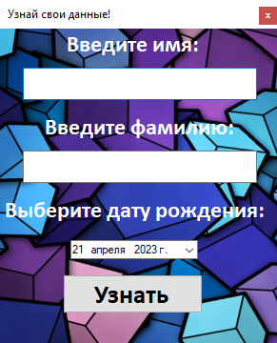

Рис. 1 – Главная страница приложения

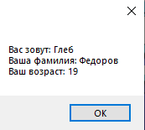

Рис. 2 – Диалоговое окно программы

**Задание № 6**

При запуске программы нам надо 3 окна, 1 - нам нужно ввести Имя, 2 – нужно ввести Фамилию, 3 – выбрать дату рождения.

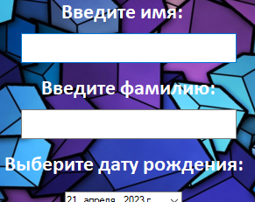

1. Рис. 3 – Интерфейс окон программы

Также там присутствует кнопка «Узнать», при нажатии она выдает Имя, Фамилию и возраст пользователя, которого мы указали.



Рис. 4 – Кнопка «Узнать»

**Ответы на контрольные вопросы:**

1. Что такое интерфейс? Интерфейс - граница между двумя функциональными объектами, требования к которой определяются стандартом; совокупность средств, методов и правил взаимодействия (управления, контроля и т. д.) между элементами системы.
2. Какие типы пользовательских интерфейсов существуют? Жестовые, тактильные, голосовые, графические, командой строки и нейронные.
3. Перечислите этапы разработки пользовательских интерфейсов? 1) Постановка задачи – определение типа интерфейса и общих требований к нему 2) Анализ требований и пользовательской модели интерфейса 3) Проектирование диалогов и их реализация в виде процессов ввода-вывода 4) Реализация – программирование и тестирование интерфейсных процессов.
4. К какому типу интерфейсов будет относиться интерфейс, разработанный в данной лабораторной работе? Пользовательский
5. Какие модели интерфейсов существуют? Существуют три модели пользовательского интерфейса: модель программиста, модель пользователя и программная модель.
6. Какая модель интерфейса будет использована в данной работе? В данной лабораторной работе используется модель пользователя.
7. Что такое диалог? Диалог — это специально созданная экранная форма для ввода и просмотра какой-либо информации.
8. Какие типы диалогов существуют? 1. Вопрос ответ 2. Диалог на основе меню. 3. Диалог на основе командного языка. 3. Диалог на основе экранных форм.
9. Какие формы диалога Вы знаете? Модальные, немодальные и диалоги на основе экранных форм.
10. Какой тип диалога и какая форма диалога будет использована в данной работе?

Диалог на основе экранных форм.